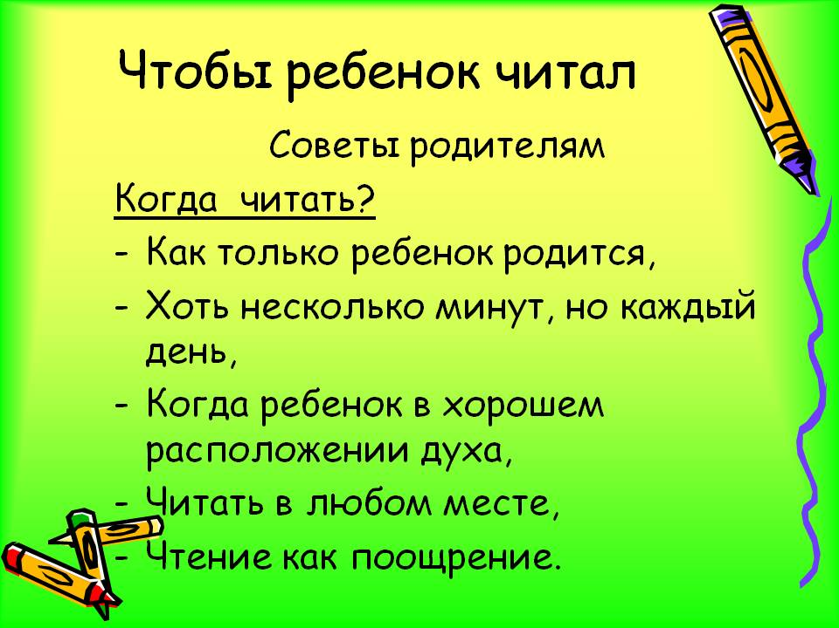

ПАМЯТКА ДЛЯ РОДИТЕЛЕЙ
ЧИТАЙТЕ ВМЕСТЕ С РЕБЕНКОМ
Многие родители, когда ребенок начинает учиться в школе, задаются вопросом: как заставить его читать? Ответ здесь может быть только один: не надо заставлять, надо сделать так, чтобы ребенок полюбил чтение, и воспринимал его как увлекательное занятие, а не скучную обязанность. Как это сделать? Читать вместе с ним!
Что же почитать ребенку? Конечно же, выбирая книги для совместного чтения, надо ориентироваться, в первую очередь, на интересы ребенка и его способность воспринимать информацию на слух. Не читайте то, что ребенку скучно, непонятно, даже если это классическое и наполненное смыслом произведение для детей, выберите то, что ребенку будет интересно слушать. Если ребенок не воспринимает то, что рекомендуется для его возраста, начните с книг для детей более младшего возраста.
Если ребенок не приучен к слушанию, плохо воспринимает чтение, невнимателен, начинайте с очень небольших произведений, постепенно длительность чтения можно увеличивать. Очень хорошо тренирует память и внимание, помогает развить интерес к книге чтение с продолжением. Делите произведение на небольшие части, и читайте понемногу ежедневно, желательно в дно и то же время, предварительно вспомнив вместе с ребенком, о чем вы читали в предыдущие дни, на чем остановились. Здесь самое главное - читать ЕЖЕДНЕВНО, потерянный день - это потеря интереса.

Обязательно спрашивайте ребенка, о чем вы читали, почему герои произведения совершили те или иные поступки, попросите дать оценку этим поступкам, рассказать, как поступил бы он на их месте. Ребенку необходимо учиться не только механически слушать или читать, но и размышлять о прочитанном.
Читайте в спокойной обстановке, выключайте телевизор и все, что может отвлечь ребенка, добивайтесь, чтобы на время чтения он убирал из рук игрушки, уберите из поля зрения все, что может его отвлечь. Сядьте рядом, обнимите ребенка, самое главное, чтобы вы сами воспринимали ежедневное чтение не как свою скучную обязанность, а как прекрасные минуты отдыха и общения с вашим любимым сыном или дочкой.
Что же можно почитать?
Во-первых, для детей доступно все богатство русских народных сказок: сказки о животных, волшебные сказки, поучительные сказки. Правда, следует учесть, что русские народные сказки иногда содержат достаточно жестокие подробности и могут пугать тревожного ребенка с богатой фантазией. То же можно сказать и о волшебных сказках зарубежных авторов. В этом случае выбирайте сказки без пугающих моментов, для детей младшего возраста, существуют адаптированные для малышей более добрые варианты известных сказок.
Все многообразие детской поэзии – тоже для вас, можно почитать и выучить и некоторые "взрослые" стихи, например, стихотворения о природе Ф. Тютчева, А. Фета, С. Есенина.
Какие вопросы следует задавать ребенку во время рассматривания картинок в книге:
Что изображено на этой картинке?
Посмотри на картинку и подумай, какой рассказ можно по ней составить. О чём, глядя на картинку, захотелось тебе рассказать в первую очередь, о чём - подробно?
Чем развеселила, огорчила или удивила она тебя?
Чем ты закончишь рассказ об увиденном?

Какие слова (эпитеты, сравнения) нужно припомнить, чтобы рассказ получился интересным?
Предложить ситуацию: «Я начну рассказ, а ты продолжи. А теперь ты начни, а я продолжу. Какую ты мне поставишь оценку и почему?»
Как обсуждать с ребенком прочитанное произведение?
Выясните после чтения или во время чтения трудные слова.
Спросите, понравилось ли произведение? Чем?
Что нового, интересного он узнал?
Попросите ребенка рассказать о главном герое, главном событии произведения.
Как описана природа?
Какие слова и выражения ему запомнились?
Чему научила его книга?
Предложите ребенку нарисовать картину к понравившемуся эпизоду. Выучите отрывок, изображая голосом персонажей произведения.
Как научить ребенка беречь книги?
Для этого необходимо выполнить следующие правила:
Не делать в книге пометок, надписей, рисунков.
Не читать во время еды.
Не загибать листы, пользоваться закладкой.
Класть книгу только на чистый стол.
Не разбрасывать книги, хранить их в одном месте.
Своевременно оказывать скорую помощь «больным» книгам.
Приятного Вам чтения!

Памятку составила старший воспитатель
Татьяна Викторовна Егорова

